Региональный этап конкурсных работ Всероссийского конкурса сочинений «Без срока давности»

Сочинение
«История одного музея»

Написал:
Воробьев Захар Александрович
Учащийся 9 «б» класса
МКОУ «Кировский лицей» №3
им.Ю.Е.Уборцева
Руководитель:
Майорова Ольга Дмитриевна
учитель русского языка и литературы

Киров
2021
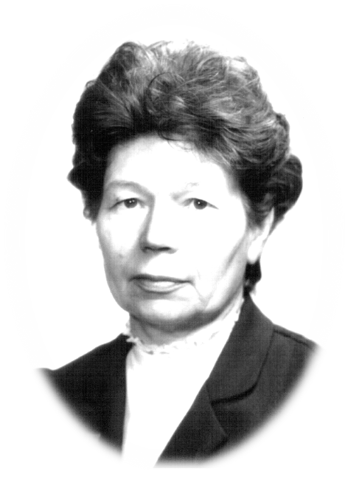

И 100, и 200 лет пройдет, никто войны забыть не сможет…
(К. Симонов)
Война - это страшное испытание для любого народа. От одного этого слова становится жутко и неприятно. Войны уносят тысячи, миллионы жизней, разрушают все вокруг. Приносят голод, нищету. Читая и слушая воспоминания ветеранов, прошедших Великую Отечественную войну, мы понимаем, как много для нас они сделали. Храбрые воины, стоявшие за нас не на жизнь, а на смерть, одержали победу!
Время стремительно бежит вперед, но над памятью нашей оно не властно. Боль, утраты, постоянно взывают у нас понимание, что нельзя забывать этот страшный урок.
Война не обошла стороной и нашу семью. Я хочу рассказать о своей прабабушке, Мацкевич Эльвире Петровне. Она родилась 13 мая 1929 года в городе Велиже Смоленской области в семье служащих.
Ее отец – Мацкевич Петр Михайлович, военный летчик, пропал без вести в начале войны во время бомбежки аэродрома.
Мама – Музейник Анна Эдуардовна, воспитатель детского дома г. Велижа.
Во время войны моей прабабушке вместе с мамой и воспитанниками детского дома приходилось укрываться от бомбежек и обстрелов со стороны немцев в лесах и удаленных от дорог деревнях. Немцы очень быстро оккупировали их территорию. Квартира в городе, бабушкин и дедушкин дом за городом – все было уничтожено немцами. Пристанищем стали траншеи, землянки, дома чужих людей, долго они жили на передовой, под обстрелом.
В январе 1942 года началось активное наступление советских войск, был сильный бой. Во время боя осколком снаряда была тяжело ранена мама прабабушки - черепно – мозговое ранение с контузией.
После серьезной операции прабабушку с мамой срочно эвакуировали в Великолукскую область, где в деревне Лесохино Ильинского района, находился тыловой военный госпиталь, так как раненой было необходимо серьезное лечение.
С июня 42 года по май 45 у них начался тяжелый период: жизнь в чужих домах и семьях, без одежды, обуви, продуктов питания. Вот здесь они пережили страшный голод, холод, всевозможные лишения, но общая беда эвакуированных и местных жителей сплотили всех и привлекли к общему труду и поиску выхода из создавшейся обстановки: летом с раннего утра и до захода солнца трудились на полях, фермах, токах, в лесу. Были созданы ученические бригады детей школьного возраста, в обязанности которых входило работа наравне с взрослыми: собирали колоски, лечебные травы, теребили лен, жали серпами рожь, молотили зерно, пололи и обрабатывали овощи. Жили под лозунгом «Все для фронта, все для Победы!». В их рядах была и моя прабабушка.
В холодное время года дети учились. Школа была занята под госпиталь, поэтому учились в частных домах. Не было учебников и ручек, писали чернилами из сажи. Патриотами были учителя, тоже эвакуированные, которые передавали детям знания по своим предметам интересно и доступно, а ребятишки с огромным желанием и старанием ловили каждое учительское слово. Здесь моя прабабушка и окончила седьмой класс с почетной грамотой, на одни пятерки. Последний экзамен, сдаваемый в школе, пришелся на 9 мая – день, когда пришло сообщение об окончании войны. Бабушка Эля (так я ее звал по-домашнему), мне рассказывала: «Что было!!! Этого нельзя выразить словами. Крики «Ура», объятья, слезы радости и поздравления…»
Да, радость о сообщении вселяла надежду, но угнетала безвыходность положения прабабушки: пропавший без вести отец и парализованная от ранения мама, которая не могла говорить и обслуживать себя. Настала необходимость устраивать их дальнейшую жизнь.
Летом 1945 года они приехали в город Киров, где жила и работала директором школы №2 сестра мамы, тетя моей прабабушки – Музейник Елизавета Эдуардовна. Так город Киров стал их второй малой родиной. В сентябре этого же года прабабушка поступила в Мещевское педагогическое училище, которое в 1947 году было переведено в город Киров, а в 1948 году бабушка Эля получила свой первый диплом.
Но память… Моя прабабушка пронесла память военных лет через годы. Ее рассказы, мемуары и очерки о войне запомнятся мне и молодежи нашего города навсегда. Она создала и открыла исторический музей «Имени 60-летия СССР» при общеобразовательной школе №1 нашего города. Он стал первым школьным музеем, который отвечал всем требованиям того времени, поэтому неоднократно занимал первые места в области, грамоты за его работу и переходящий вымпел. Эту традицию продолжили его активисты и выпускники школы, создав музеи в вверенных им школах – В школе №3 – директор Герман Викторович Кропачев, Воскресенской школе – директор Макаров Алексей Станиславович, В-Песоченской – Филичкин А.И.
Бабушка Эля, в результате большой и продолжительной поисковой работы оформила историю школы №1, определила участие в ВОВ выпускников школы 1940-41г. и составила список погибших в боях за Родину выпускников и учителей школы №1.
Итогом этой работы является мемориальная доска на стене школы с именами воинов -кировчан, освобождавших наш город.
Моя прабабушка держала постоянную связь с освободителями города и района - 330-й стрелковой дивизии, с воинами-интернационалистами, с блокадниками Ленинграда, выпускниками школы – участниками боевых действий, знаменитыми людьми – кировчанами.
Она, как участник трудового фронта, удостоена звания Ветерана Великой Отечественной войны 1941-45 года (Удостоверение «3465344 от 26.06.2003 г).
Долгое время она являлась куратором школьного исторического музея в средней школе №1, помогала молодым освоить и полюбить эту работу, чтобы они смогли продолжить осуществлять патриотическое воспитание молодежи через школьный музей.
Являлась частым гостем на встречах в различных школах города, библиотеках, музеях, городских и районных мероприятиях как участник трудового фронта, ветеран пионерии и комсомола. Являлась членом комиссии по патриотическому воспитанию молодежи при городском совете ветеранов войны и труда в обществе ВОИ.
Моя прабабушка, лично для меня, останется в памяти как пример достоинства, мужества, героизма. Она достойна памяти молодого поколения.
Я посвятил ей стихотворение. И последними строками в нем стал мой призыв:
«И пусть я не был на проклятой той войне,
Но память пронесу и обещаю
Своим потомкам наказать: «Вдвойне
Отчизну берегите! Заклинаю!»

